**Отчет**

о проведенных мероприятиях в МБОУ «СОШ с.Энгеной» с 02.09.-28.09.24г.

В МБОУ «СОШ с.Энгеной», педагогом-психологом Исаковой М.А. была проведена информационно-разъяснительная работа с родителями (законными представителями) обучающихся, а также с педагогическим коллективом, для повышения активности участия и снижения количества отказов от социально-психологического тестирования.

Были обсуждены вопросы, объясняющие предначначение данного тестирования и процесса его проведения.

Беседа на тему: «Социально-психологическое тестирование».

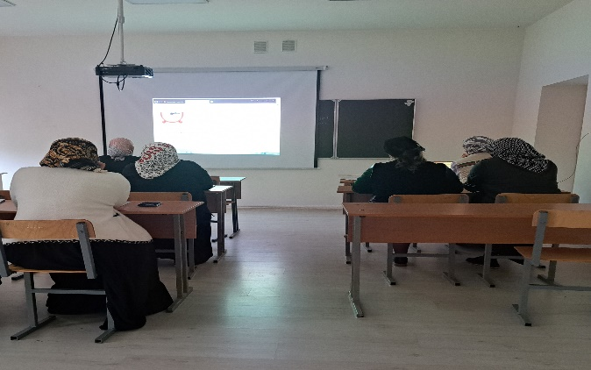 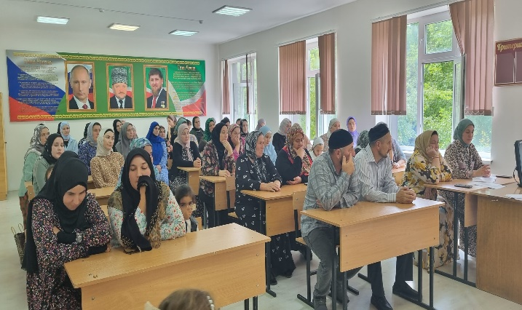

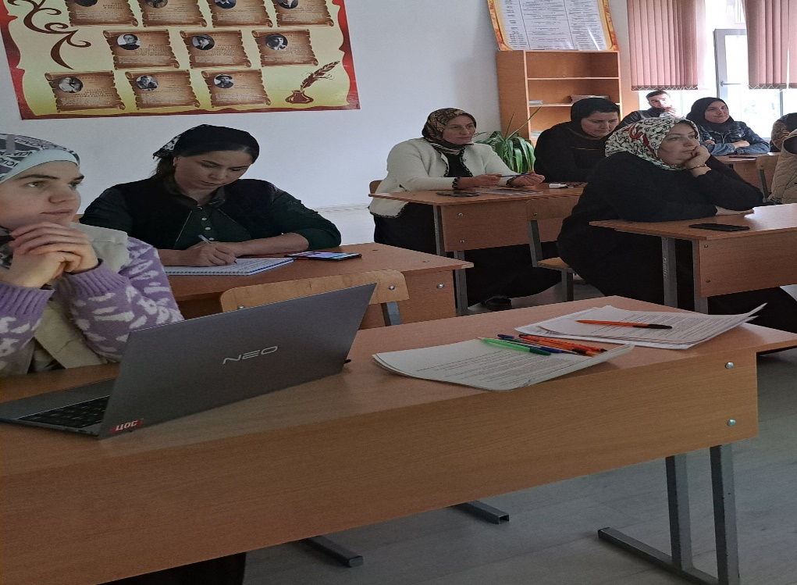

Педагог-психолог Исакова М.А.